**Министерство науки и высшего образования Российской Федерации**ФЕДЕРАЛЬНОЕ ГОСУДАРСТВЕННОЕ АВТОНОМНОЕ ОБРАЗОВАТЕЛЬНОЕ УЧРЕЖДЕНИЕ ВЫСШЕГО ОБРАЗОВАНИЯ  
**НАЦИОНАЛЬНЫЙ ИССЛЕДОВАТЕЛЬСКИЙ УНИВЕРСИТЕТ ИТМО**

**Факультет цифровых трансформаций**

**Дисциплина:**

«Архитектура вычислительных сетей»

**ПРАКТИЧЕСКАЯ РАБОТА №2**

«Работа с аппаратным обеспечением в ОС Linux»

**Выполнил:**

Мавров Артём Николаевич

*_______________________*

(подпись)

**Проверила:**

Береснев А. Д., старший преподаватель

*_______________________*

(отметка о выполнении)

*_______________________*

(подпись)

Содержание

Содержание 2

Постановка задачи 3

Артефакты выполнения 4

Ответы на вопросы 5

Использование GIA 6

Рефлексия 7

Список использованных источников 8

Постановка задачи

**Цель работы** – получить представление и практические навыки работы c основными с инструментальными средствами работы с аппаратными устройствами в ОС Linux.

Применяемое в ходе выполнения практической работы ПО (если используются команды и утилиты ОС, дайте краткое описание назначения утилит):

1.Virtual Box

2. Debian 12

Артефакты выполнения

**1.1 СКРИПТ 1**

**1.2 КОМАНДА 2**

sudo rmmod snd_hda_codec

sudo rmmod snd_hda_intel

sudo rmmod snd

**1.3 ФАЙЛ 3**

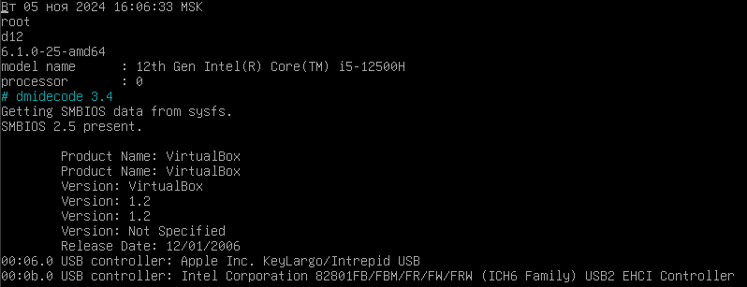

Ответы на вопросы

**2.1 ВОПРОС 1**

-i (или --hardware-platform) выводит платформу аппаратного обеспечения, что может отличаться в случае использования эмуляции или виртуализации. Например, это может быть x86_64 для системы, работающей на виртуальной машине с другой архитектурой.

-m (или --machine) показывает архитектуру процессора, которая обычно соответствует установленному ядру. В случае совместимости или использования эмуляции значения могут различаться.

**2.2 ВОПРОС 2**

insmod загружает модуль напрямую, не разрешая зависимости.

modprobe автоматически обрабатывает зависимости, загружая необходимые модули.

**2.3 ВОПРОС 3**

Используйте команду cat /proc/cpuinfo | grep -i aes. Если в выводе есть aes, процессор поддерживает аппаратное ускорение AES.

**2.4 ВОПРОС 4**

Используйте команду lspci для отображения подключенных устройств. Для более детальной информации можно использовать lshw или dmidecode, если доступны.

**2.5 ВОПРОС 5**

Команда modprobe или insmod использует системные пути, указанные в конфигурации модуля (например, /lib/modules/$(uname -r)/), чтобы найти и загрузить файл модуля.

**2.6 ВОПРОС 6**

-html: для веб-отчетов, удобен для просмотра в браузере.

-xml: для структурированного хранения и обмена данными, подходит для автоматизированных систем.

-short: краткий текстовый отчет для быстрого просмотра информации о системе.

-json: для интеграции с другими инструментами и приложениями.

**2.7 ВОПРОС 7**

Module: имя загруженного модуля.

Size: размер модуля в байтах.

Used by: количество используемых модулем других модулей и их имена, если есть зависимости.

Использование GIA

GIA был использован для ускорения процесса поиска справочных материалов.

РЕфлексия

При выполнении этой работы я получил представление о базовых командах и принципов работы ОС Linux. Полученные навыки высоковероятно пригодятся в дальнейшей карьере из-за широкого применения и преимуществами Linux перед другими ОС.

Список использованных источников

1. Intel kernel. Assembler. // Режим доступа: [ссылка1](http://google.com/)

(даты обращения: 24.09.2024-30.12.2024)

2. Linux Auditd Best Practice Configuration // Github [Электронный ресурс]. Режим доступа: [ссылка](http://goog.com/)2

(дата обращения: 05.11.2024)